שליחת פקס מהמייל
- שלב ראשון:
יש לסרוק את המסמך למייל במחשב בו מותקנת התוכנה לשליחת פקסים.

- שלב שני:
לאחר סריקת המסמך, יש לפתוח וללחוץ על הדפסה ברשימת המדפסות יש לבחור מדפסת בשם MessagingFax ולאשר הדפסה.

- שלב שלישי:
יש להיכנס לעמוד האינטרנט שנפתח אוטומטית (בעת לחיצה על הדפסה), במידה והחלון לא מופיע, יש להיכנס לדפדפן הדף הרלוונטי יוצג.
לדוגמא:
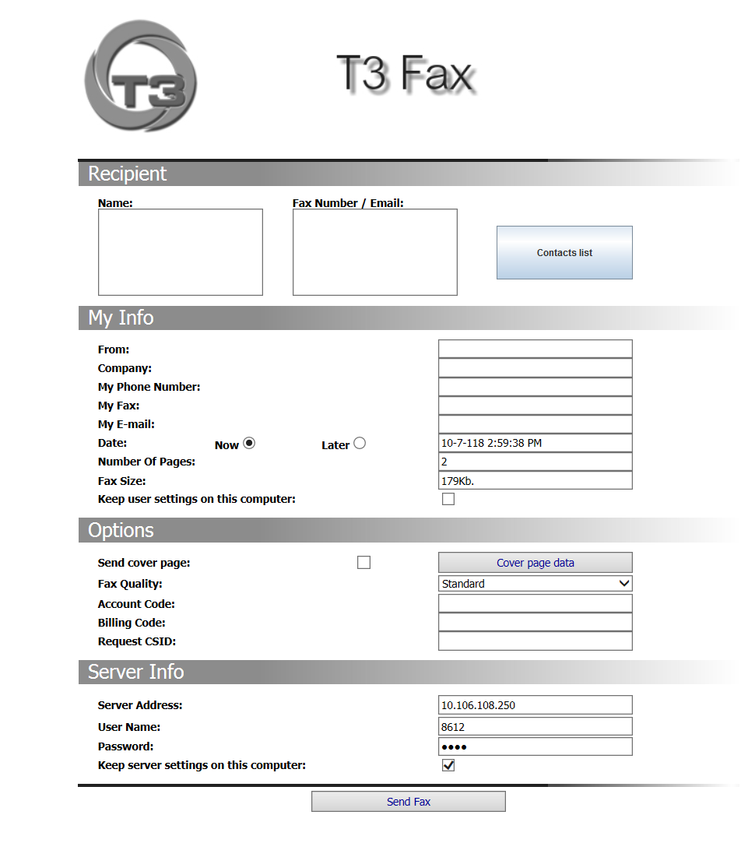
- שלב רביעי:
- בשדה NAME – יש למלא את המען אליו נשלח את הפקס. לדוגמא: תקשוב.
- בשדה FAX NUMBER – יש למלא את מס' הפקס אליו נשלח את המסמך. חשוב לציין – אין צורך להזין את הספרה 2 כדי לשלוח פקס חיצוני. לדוגמא: 029958612.
- בשדה MY E-MAIL – יש למלא את כתובת מייל השולח. לדוגמא: danit@m-yehuda.org.il .
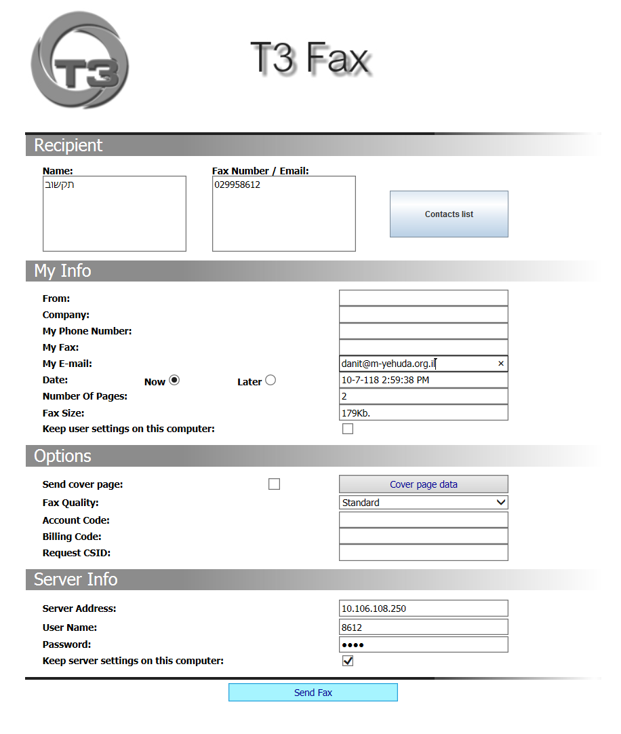
ג
ב
א

- שלב חמישי ואחרון:
בסוף מילוי כל הפרטים הרלוונטיים, יש ללחוץ SEND FAX המופיע בתחתית העמוד.

בהצלחה!

